Общешкольная акция "Подари книгу библиотеке! 14 февраля отмечается Международный день дарения книг, который был утвержден в 2012 году.Три простых способа отпраздновать этот Международный день!Подарить книгу другу или члену семьи. Оставьте книгу .
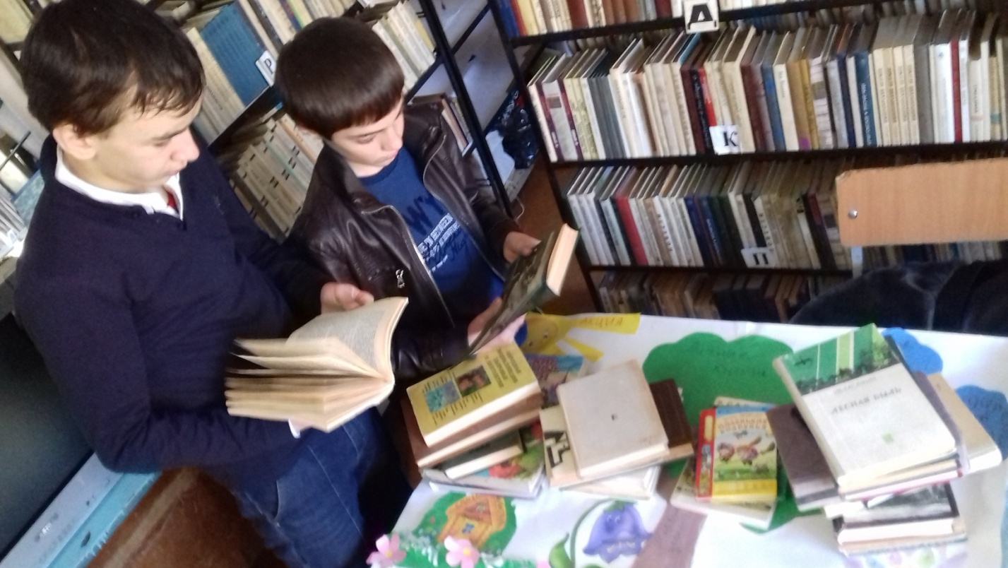

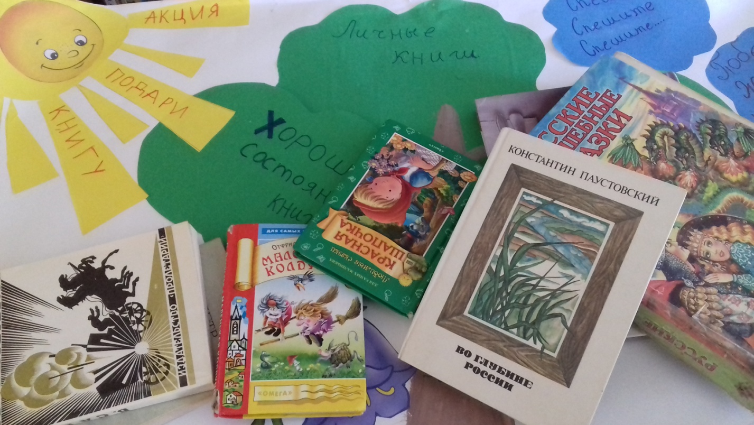

В нашей библиотеке не в первый год проводится благотворительная общешкольная акция "Подари книгу библиотеке".

